19.01.2026 МЛ-208 Учебная практика 6 часов
Инструкционно-технологическая карта
Ключ гаечный 3 (19×22)

Инструменты | Материалы | Оборудование
• Слесарные молотки массой 400-500 гр.;  • Разметочный циркуль;  • Чертилка;  • Кернер;  • Напильники с разной насечкой;  • Измерительные линейки;  • Штангенциркуль (0,1 мм);  • Сверла разные;  • Угловые зенковки с разными углами;  • Слесарные ножовки. | • Детали из листовой стали толщиной 3-5 мм;  • Плитки;  • Плоскогубцы (заготовки);  • Детали ручной ножовки; | Оборудование:  • Сверлильный станок;  • Электрическая дрель;  • Верстак слесарный;  • Разметочный столик;

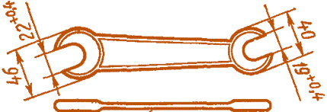

Технические требования
1. Закалить ключ до твёрдости HRC 48 – 50.
2. Ось проверить по шаблону (не должно быть перекосов и просветов).
3. На опиленной плоскости не должно быть надиров.
№ п/п | Наименование и последовательность выполнения операций (Рекомендации по выполнению операций и самоконтролю) | Графическое изображение, эскиз
1 | Проверить заготовку по чертежу | 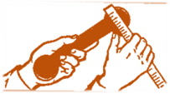
2 | Опиливание  Опилить одну сторону под окраску | 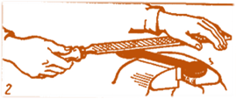
3 | Разметка  Разметить ключ по контуру согласно чертежу и накернить центры | 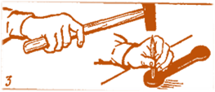
4 | Сверление  Сверлить отверстия под зев | 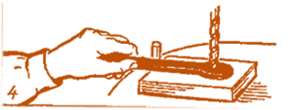
5 | Резка  Прорезать ножовкой зев | 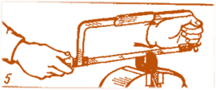
6 | Опиливание  Опилить зев по разметке | 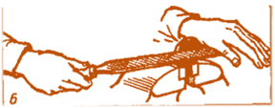
7 | Опиливание  Опилить ребро по разметке | 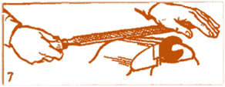
8 | Разметка  Разметить ключ по толщине | 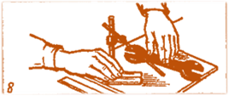
9 | Опиливание  Опилить плоскости в средней части заготовки | 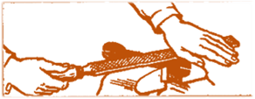
10 | Опиливание  Снять фаски на гранях; проверить размеры | 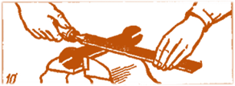
11 | Клеймение  Клеймить размеры  19 × 22 | 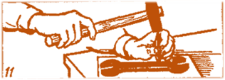
12 | Опиливание  Зачистить поверхность ключа | 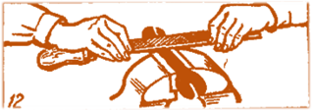
13 | Контроль качества  Проверить размеры по чертежу | 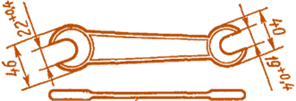
14 | Закалка  Закалить ключ до твёрдости HRC 45 – 50
15 | Опиливание  Зачистить после закалки

1.Добавить приспособления и инструмент по каждой операции?
2.Перечислить весь инструмент пре опиливании?
3.Перечислить инструменты при разметки?
4.Написать конспект пользование штангенц циркулем?
5. Чтение чертежа
6. Какими способами можно удалить окалины с заготовки гаечного ключа
7. Какими инструментами вы пользуетесь при вырубании поковки
8. Какой брак можно допустить при рубки поковки гаечного ключа
9. ТБ при рубки металла
Мастер ПО Ермакова Е.И.

